29.04.2020 среда
1ФЭМП(формирование элементарных математических представлений)
«Величина»
Цель:Совершенствовать умения сравнивать до 10 предметов по длине ,ширене, высоте и раскладывать их в убывающем и возрастающем порядке

• Совершенствование умения сравнивать до 10 предметов по длине (ширине, высоте) и раскладывать их в возрастающем и убывающем порядке:
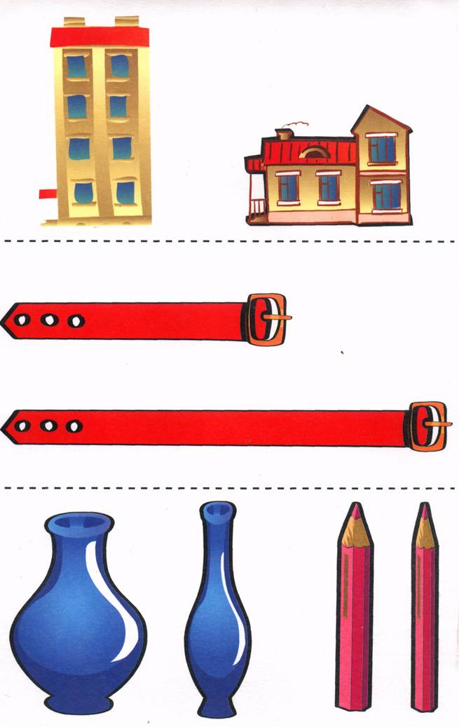

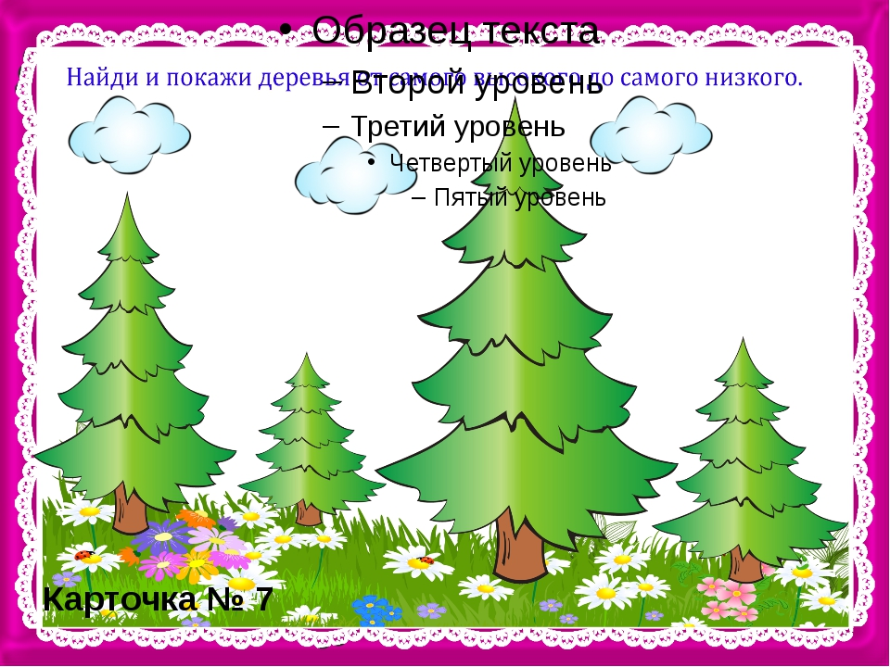

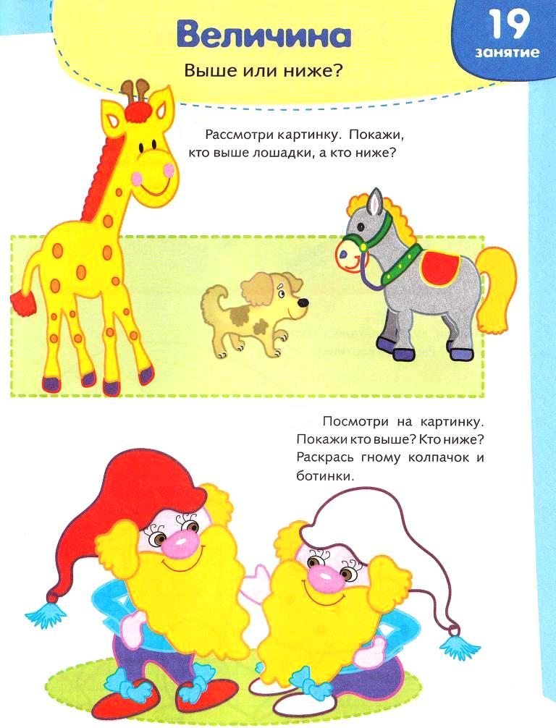

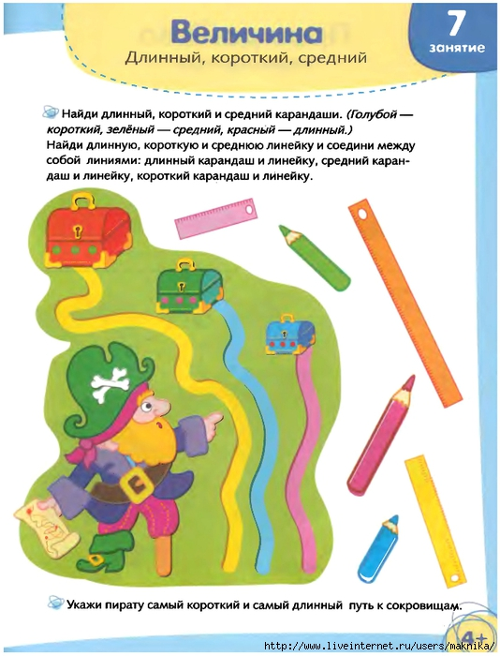
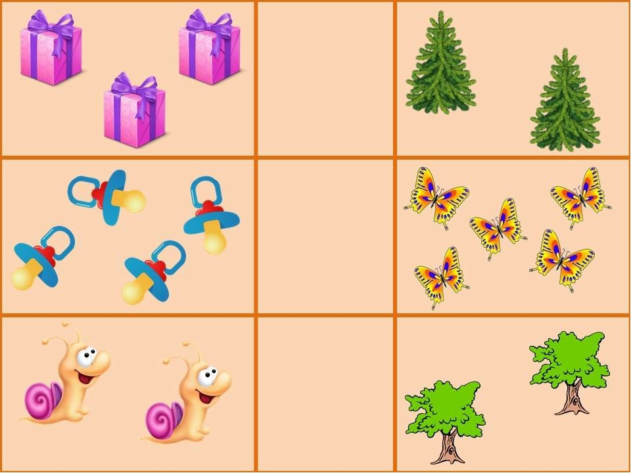

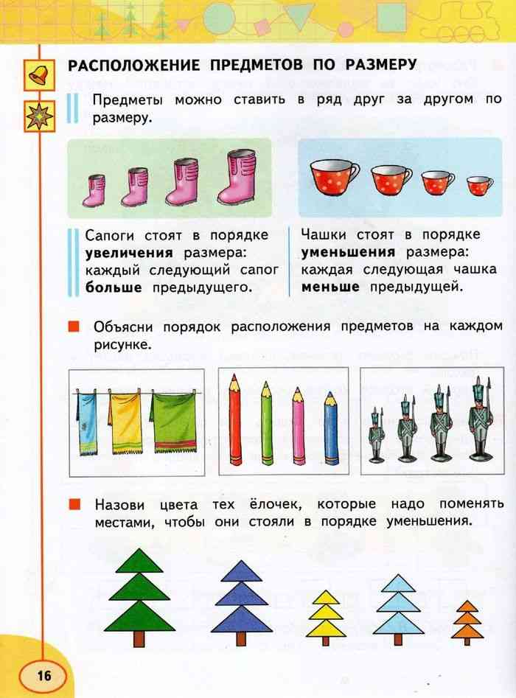

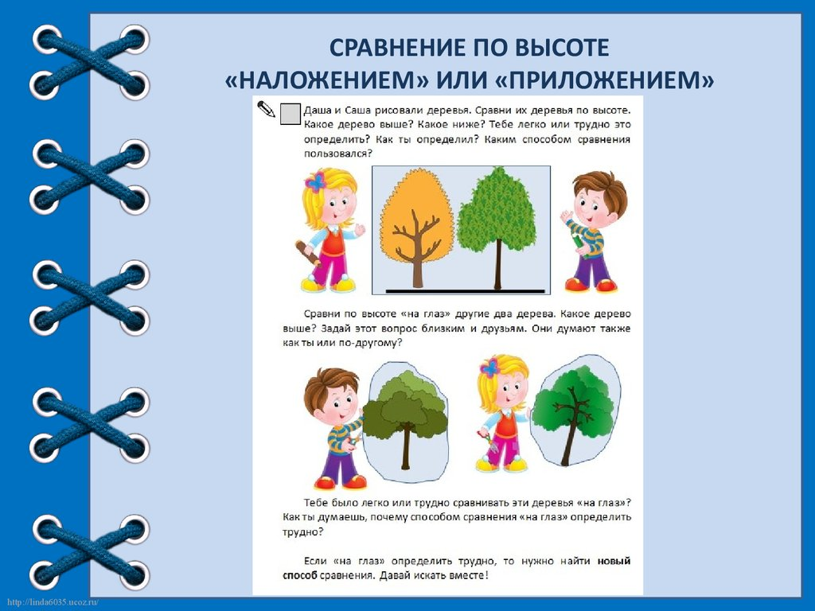

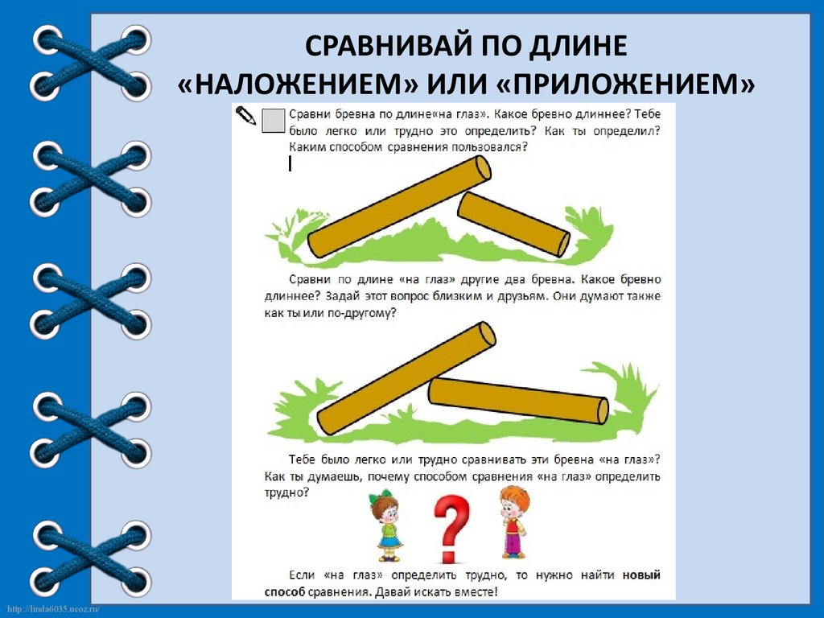
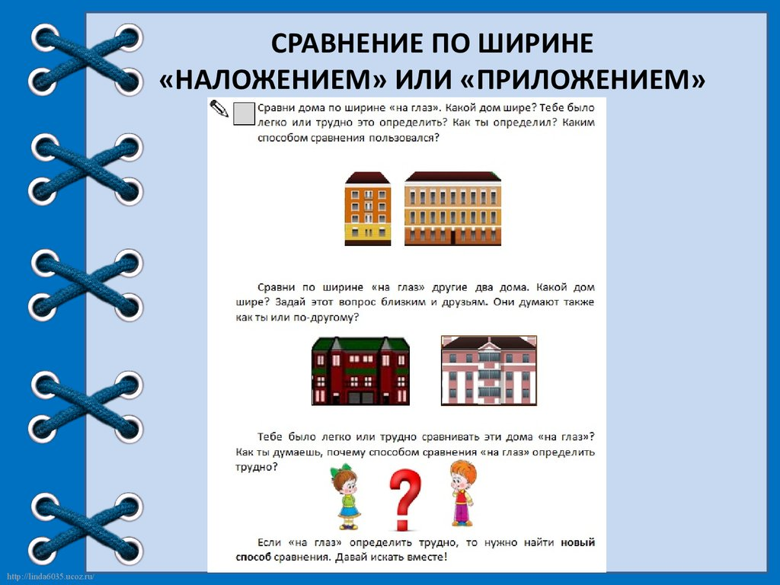

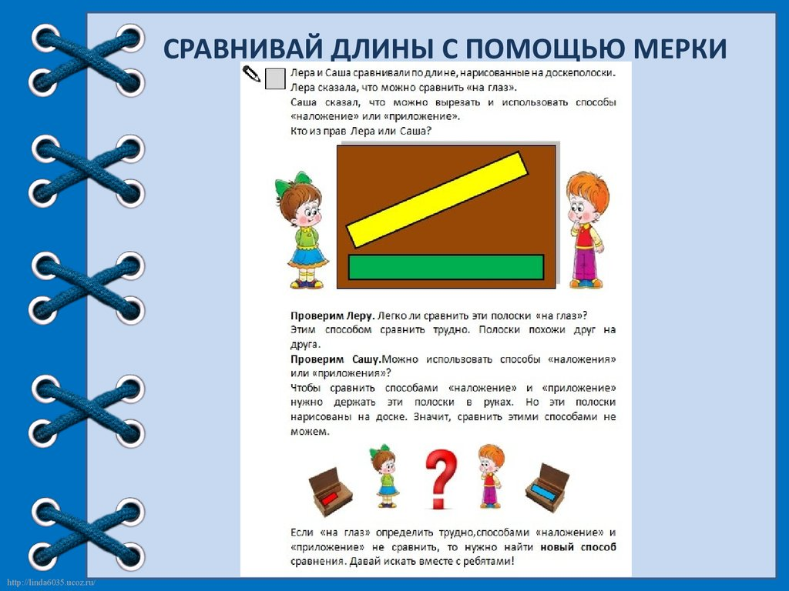

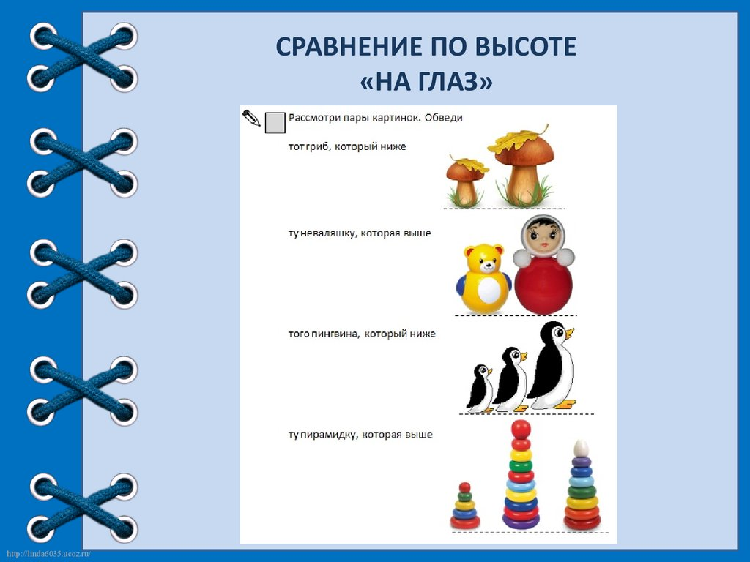

2 Физическое развитие (повтор)
Цель: Упражнять детей в ходьбе и беге колонной между предметами; закреплять навык влезания на гимнастическую стенку одноименным способом; упражнять в равновесии и прыжках. Продолжать учить детей бегу на скорость; повторить игровые упражнения с мячом, прыжкам в равновесии
1. Лазанье по гимнастической стенке
2. Прыжки через короткую скакалку
3. Ходьба по канату
1.«Сбей кеглю».
2.«Пробеги — не задень».
Подвижная игра «Карусель».
Подвижная игра «С кочки на кочку
Игра малой подвижности «Угадай по голосу».
Ходьба в колонне по одному, бег «змейкой».
Подвижная игра «Карусель». Цель: развивать у детей равновесие в движении, навык бега, повышать эмоциональный тонус. Описание. Воспитатель предлагает детям покататься на карусели. Держит в руках обруч (находясь в середине обруча) с привязанными к нему разноцветными ленточками. Дети берутся за ленточки, воспитатель двигается с обручем. Дети идут, а затем бегут по кругу. Воспитатель говорит: Еле-еле, еле-еле завертелись карусели, А потом, а потом всё бегом, бегом, бегом! Тише, тише, не бегите, карусель остановите, Раз и два, раз и два, вот и кончилась игра! Дети останавливаются.

Подвижная игра «С кочки на кочку
Цель: учить детей перебираться с одной стороны площадки на другую прыжками с кочки на кочку на двух или одной ноге. Развивать силу толчка, умение сохранять равновесие на кочке, ловкость. Ход игры: на земле чертят две линии – два берега, между которыми болото. Играющие распределяются парами на одном и другом берегу. Воспитатель чертит на болоте кочки (плоские кольца) на разном расстоянии друг от друга: 30, 40, 50, 60, 70, 80, 90см. Двое детей по сигналу прыгают с кочки на кочку, отталкиваясь двумя ногами или одной, не становясь между кочками, стараясь перебраться на берег. Тот, кто оступился, остаётся в болоте. Выходит следующая пара. Когда все выполнят задание, воспитатель назначает, кому выводить детей из болота. Тот подаёт увязшему ребёнку руку и показывает прыжками путь выхода из болота. Варианты: соревнование: «Кто быстрее переберётся через болото».
Игра малой подвижности «Угадай по голосу».
Цель: Упражнять детей в построении в круг; ориентироваться в пространстве, развивать слуховое внимание
Ход игры: Водящий встает в центр зала и закрывает глаза. Дети образуют круг, не держась за руки, идут по кругу вправо и произносят:
Мы собрались в ровный круг. Повернемся разом вдруг,
А как скажем; «Скок-скок-с кок», Угадай, чей голосок.
Слова «скок-скок-скок» произносит один ребенок (по указанию воспитателя).
Водящий открывает глаза и пытается угадать, кто сказал эти слова. Если он отгадает, этот игрок становится на его место. Если водящий не угадал, то при повторении игры вновь выполняет эту роль. Дети идут по кругу в другую сторону.

30.04.2020г четверг
1 Развитие речи
Занятие 8. Чтение сказки В. Катаева «Цветик-семицветик»
Цель. Познакомить детей со сказкой В. Катаева «Цветик-семицветик».
Ход занятия
Воспитатель сообщает детям, что хочет познакомить их с новой авторской сказкой: «Не русской народной, как „Сивка-бурка“, „Царевна-лягушка“, а авторской. Как вы думаете, что такое авторская сказка?»
Педагог выслушивает ответы детей и называет имя автора сказки – Валентин Катаев. Затем читает произведение, но без заключительного эпизода – встречи с Витей.

«А на что вы потратили бы последний лепесток волшебного цветка?» – спрашивает воспитатель.
Выслушивает ответы детей и зачитывает концовку сказки. Затем уточняет, одобряют ли дети поступок Жени.
«Можете доказать, что „Цветик-семицветик“ – это сказка?» – интересуется воспитатель.
Педагог предлагает ребятам запомнить «заклинание». Читает его 2–3 раза с помощью детей.
Если останется время, воспитатель читает отрывки из сказки по выбору детей.

2 Рисование.
«По замыслу»
Цель: предложить детям нарисовать .что самое интересное было в этом месяце.
3 Музыкальное развитие.
по плану музыкального работника.

Беседа на тему: «Наши бабушки и деды приближали День победы»
Цель: Дать знания о том, что 9 мая - праздник Победы.
Задачи: Воспитывать в детях чувство гордости за свою родину, за свой народ, уважение к ветеранам Великой Отечественной войны, желание помогать и заботиться о них.
Словарная работа: ветераны, парад, георгиевская лента, салют, награды, весточка, фронтовые друзья, подвиг.
Закрепить знания детей о том, как защищали свою страну русские люди в годы Великой Отечественной войны, как живущие помнят о них.
Ход мероприятия:
Ведущая. Начало мая.
Красные гвоздики,
Как слезы тех далеких страшных лет.
И ветеранов праведные лики,
Особенно, которых больше нет.
Война еще исчезнуть не готова.
Те годы - миллионы личных драм.
А потому, давайте вспомним снова
Всех тех, кто подарил Победу нам.
9 мая 1945 года наш народ победил в войне фашистскую Германию. И теперь каждый год, 9 мая, страна отмечает этот праздник. 75 лет прошло со дня окончания войны и вновь мы вместе собрались, чтоб вспомнить тех, кто отдал жизнь войне и подарил нам мир.
Ведущая:
Кто был на войне
Дочь обратилась однажды ко мне:
- Папа, скажи мне, кто был на войне?
- Дедушка Лёня - военный пилот -
В небе водил боевой самолёт.
Дедушка Женя десантником был.
Он вспоминать о войне не любил
И отвечал на вопросы мои:
- Очень тяжёлые были бои.
Бабушка Соня трудилась врачом,
Жизни спасала бойцам под огнём.
Прадед Алёша холодной зимой
Бился с врагами под самой Москвой.
Прадед Аркадий погиб на войне.
Родине все послужили вполне.
Много с войны не вернулось людей.
Легче ответить, кто не был на ней.
Ведущий: Да, это была очень страшная война. Фашисты хотели захватить нашу страну и превратить наш народ в своих рабов. Но у них ничего не получилось! Весь наш народ поднялся на борьбу с фашистами.
В этой войне погибло много солдат и мирных жителей. Но многие вернулись домой с войны героями. Сейчас еще живы те, кто воевал в той страшной войне. Когда была война, они были молодыми, а теперь они старенькие, больные и их с каждым годом становится всё меньше и меньше. Их называют Ветеранами Великой Отечественной войны. (Показать иллюстрацию с изображением ветеранов на параде).

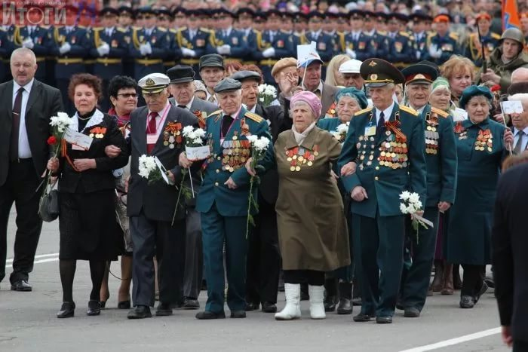

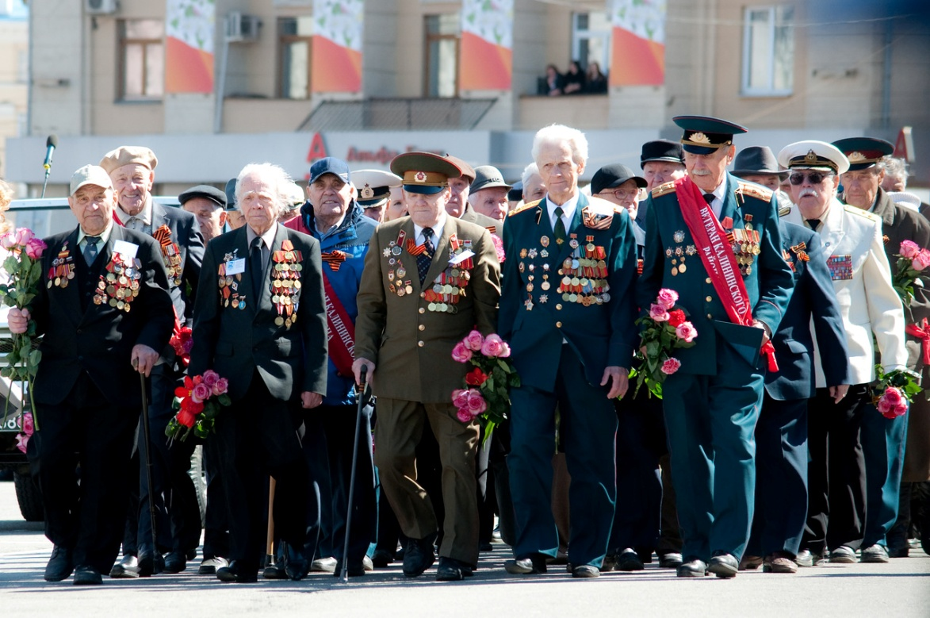

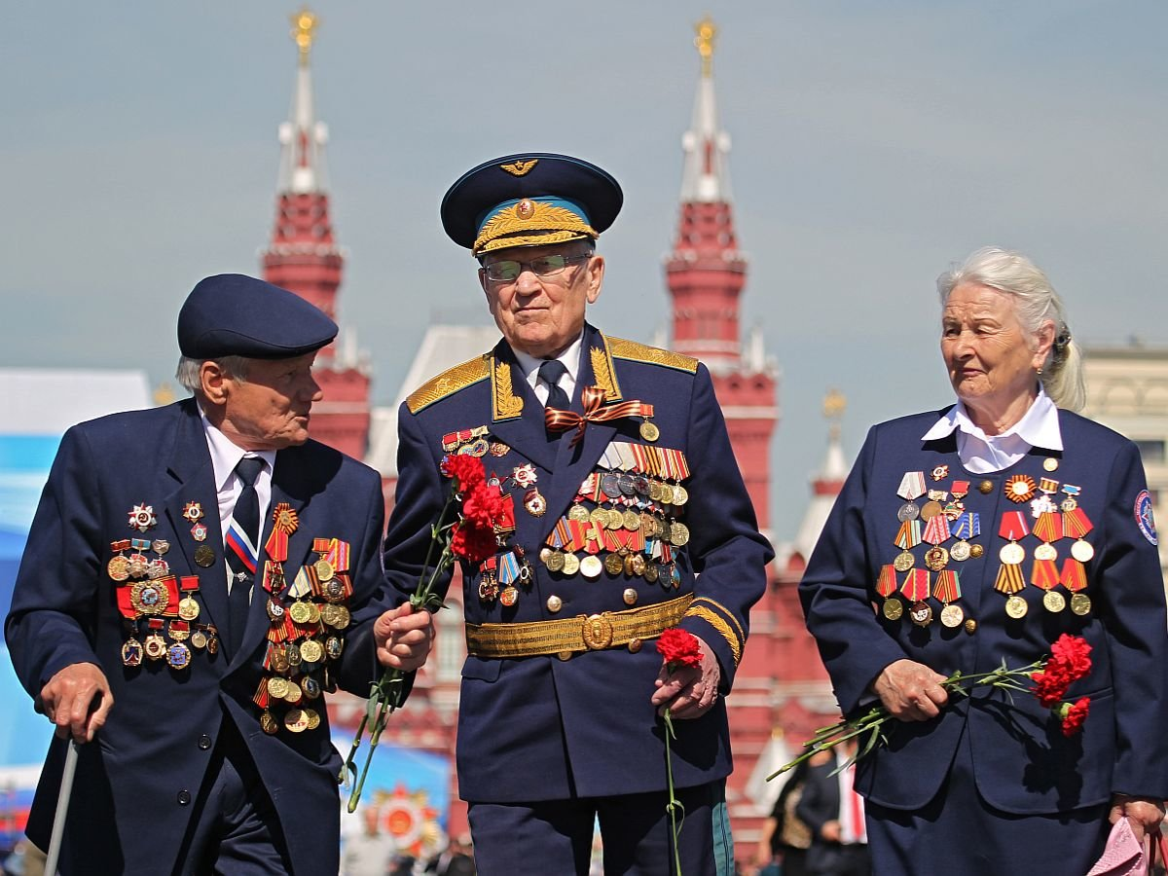

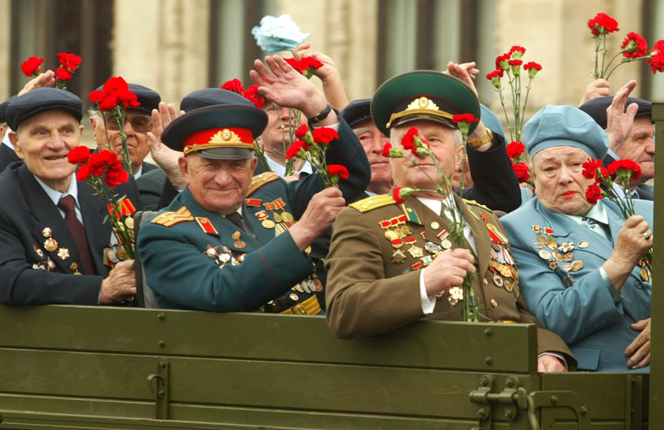

В день Победы ветераны надевают ордена, военные награды и отправляются на парад, чтобы встретится со своими фронтовыми друзьями и вспомнить, как они воевали.
Может быть, у кого – то из вас прабабушки и прадедушки то же воевали, может, кто-то еще жив. Спросите, об этом своих родителей и, если в вашей семье есть такой человек, не забудьте их поздравить с праздником. Если 9 мая увидите человека с орденами, то подойдите и поздравьте его с праздником, скажите ему «спасибо» за то, что он защитил нашу Родину от врагов. Уступайте место в транспорте, пожилым людям и ветеранам, пусть Ваши родители помогают перейти дорогу, открыть дверь. Ветеранам будет очень приятно, что мы помним их подвиг, благодаря которому, мы сейчас живем под мирным небом в нашей стране.
ЖДИ МЕНЯ
Жди меня, и я вернусь.
Только очень жди,
Жди, когда наводят грусть
Желтые дожди,
Жди, когда снега метут,
Жди, когда жара,
Жди, когда других не ждут,
Позабыв вчера.
Жди, когда из дальних мест
Писем не придет,
Жди, когда уж надоест
Всем, кто вместе ждет.
Ведущая. Девятого мая 1945 года по радио оповестили всех жителей нашей страны, о том, что война окончена, послушайте, как это было.
Голос диктора Левитана (звучит запись).
Ведущая. Мы храним память о тех, кто воевал и защищал нашу страну от врага. Давайте встанем на ножки и почтим их минут молчания.
Минута молчания (звучит запись)
Ведущая. Всю войну наших защитников сопровождала песня, она подкрепляли дух солдат, помогала забыть о боли и войне хоть на мгновенье, через песню солдат изливал свою горесть. История песен разная, но интересная. Например: именем песни «Катюша» народ окрестил новое оружие, наводившее ужас на врага — ракетные минометы.
Ведущий. Много лет прошло после окончания войны. Из фильмов, книг, рассказов наших ветеранов, дедушек и бабушек мы узнаем о том тяжелом времени для народа.

(стихотворения для заучивания на изусть)
Майский праздник –
День Победы
Отмечает вся страна.
Надевают наши деды
Боевые ордена.
Их с утра зовет дорога
На торжественный парад,
И задумчиво с порога
Вслед им бабушки глядят.

Что такое День Победы?
Это утренний парад:
Едут танки и ракеты,
Марширует строй солдат.
Что такое День Победы?
Это праздничный салют:
Фейерверк взлетает в небо,
Рассыпаясь там и тут.
Что такое День Победы?
Это песни за столом,
Это речи и беседы,
Это дедушкин альбом.
Это фрукты и конфеты,
Это запахи весны…
Что такое День Победы –
Это значит – нет войны.
Ведущая. В последние годы, незадолго до 9 мая, мы с вами видим на улицах, на одеждах людей, на машинах оранжево-черной ленточки. Зачем они нужны? Что они означают? Ребята, такая двухцветная лента называется георгиевской.

Она относится к ордену Святого Георгия, который традиционно являлся высшей наградой в России.

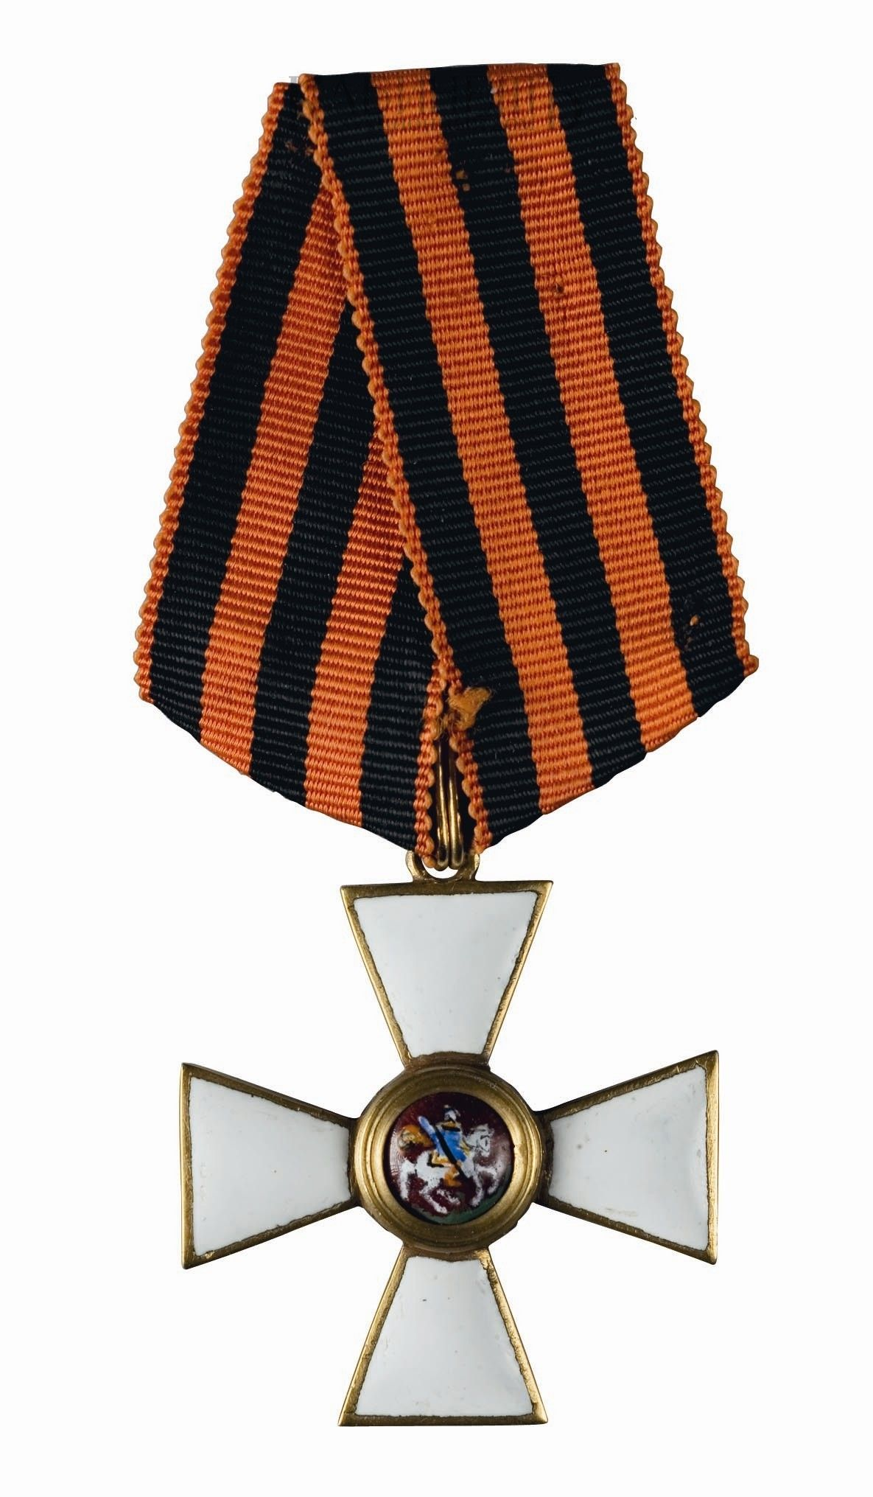
(Демонстрируется крупное изображение современного ордена.)
Цвета ленты – черный и оранжевый – означают «дым и пламя» и являются знаком личной доблести солдата на поле боя.
Ведущая. Пусть не будет войны никогда!
Пусть спокойно уснут города,
Пусть сирены пронзительный вой
Не звучит над нашей головой.
Ни один пусть не рвется снаряд,
Ни один ни строчит автомат.
Оглашают пусть наши леса
Только птиц и детей голоса.
Пусть спокойно проходят года…
Вместе: пусть не будет войны никогда!

